湖南省永州市2014年初中毕业学业考试物理试题（word版无答案）
温馨提示：
1.考生作答时，选择题和非选择题均须对应答在答题卡上，在本试题上作答无效。
2.考试结束后，将本试题卷和答题卡一并交田。
3.本试卷满分100分，考试时量90分钟。
4.第四大题要求写出必要的文字说，明、公式和重要的演算步碟，只写出最后答案的，不能得分。
5.各题要求解答的物理量，必须写出数值和单位，只写数值而无单位不能得单位分。
一、选择题：本题共32分，每小题2分。每小题给出的选项中，只有一个是正确的，考生必须把所选答案的序号填涂在答题卡上的指定位置。
1.关于中学生的下列数据，符合实际的是
A.身高大约为160mB.质量大约为500g
C.体温大约为27℃D.密度大约为1.0×103kg/m3
2.端午节我市多地举行了龙舟赛，比赛时运动员喊着号子、合着鼓点有节奏地同时划浆。比赛中有关声现象的下列说法，正确的是
A.鼓声是由鼓面振动产生的
B.鼓声在空气中的传播速度大约是500m/s
C.运动员打鼓用的力越大，鼓声的音调就越高
D.岸上观众是通过响度分辨出鼓声、号子声的
3.如图1所示的四个实例中，目的是为了增大摩擦的是
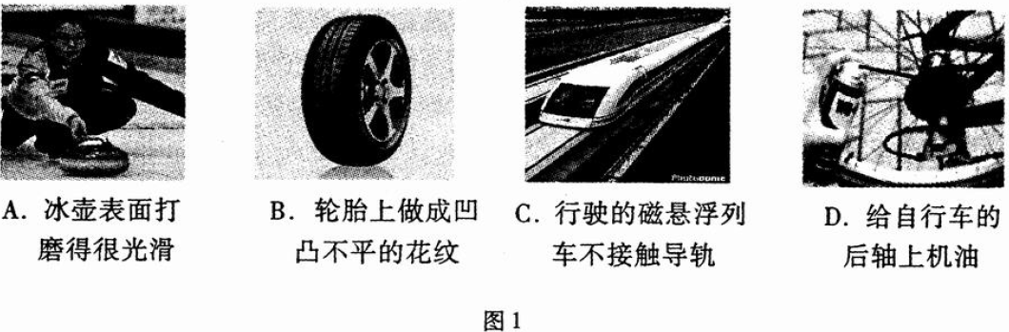
4.炎热的夏天，树荫下比太阳下要凉快得多，人们总喜欢在树荫下乘凉。树荫的形成是由于
A.光的反射B.光的折射
C.光的直线传播D.光的色散
5.关于物态变化的下列说法，正确的是
A.早春，冰雪消融是熔化现象B.初夏，清晨空中的雾是汽化现象
C.暮秋，草木上的霜是凝固现象D.严冬，冰冻的衣服变干是熔化现象
6.下列机械不是利用内能做功的是
A.电动机 B.柴油机
C.蒸汽机D.汽油机
7.一个物体在一对平衡力的作用下做匀速直线运动，若这对平衡力突然消失，物体不受任何力的作用，物体将
A.立刻停止运动 B.运动速度越来越快
C.运动速度越来越小 D.仍做匀速直线运动
8.你听说过“木桶效应”吗？它是指用如图2所示的沿口不齐的木桶装水所形成的一种“效应”。那么用该木桶装满水后木桶底部所受水的压强大小取决于
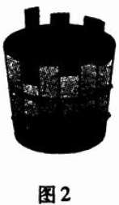
A.木桶的轻重
B.木桶的直径大小
C.木桶最短的一块木板的长度
D.木桶最长的一块木板的长度
9.图3所示的四个实验中，说明电动机工作原理的实验是
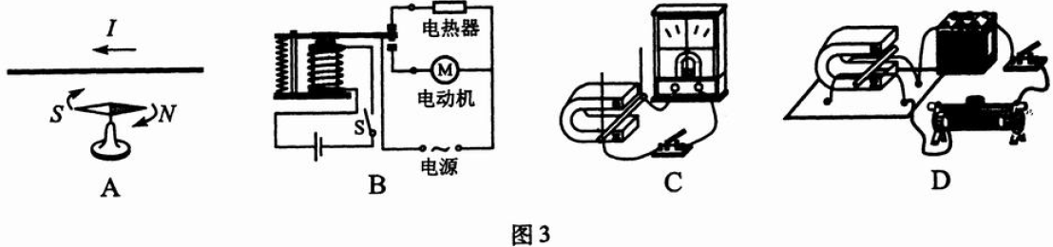
10.关于家庭电路和安全用电，下列说法正确的是
A.家庭电路中，电灯和插座是串联的
B.家庭电路中，空气开关串联在干路上
C.家庭电路中，用电器的金属外壳不用接地
D.家庭电路中，熔丝熔断，可用细铜丝代替
11.应用如图4所示的凸透镜成像规律制成的光学设备是
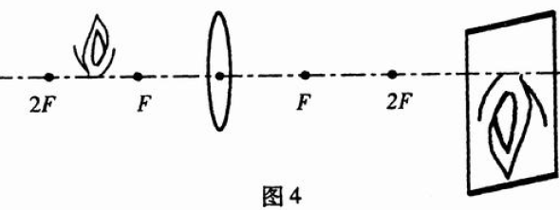
A.投影仪B.放大镜C.照相机D.潜望镜
12.图5是小明家厨房安装的抽油烟机和照明灯的连接电路图。下列说法正确的是
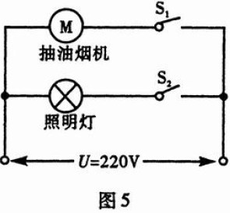
A抽油烟机和照明灯只能同时工作
B.抽油烟机和照明灯工作时，它们两端的电压一定相等
C.抽油烟机和照明灯工作时，通过它们的电流一定相等
D.抽油烟机和照明灯工作时，它们的功率一定相等[来源:学§科§网]
13.以下是核电站工作情况的方框图，关于方框图6中各装置的能量转化，下列说法正确的是
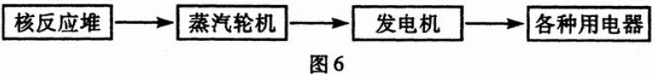
A.核反应堆将核能转化为电能B.蒸汽轮机将机械能转化为内能
C.发电机将机械能转化为电能D.各种用电器只能将电能转化为内能
14.通电螺线管线圈中的电流方向和螺线管周围磁感线的分布如图7所示，其中正确的是
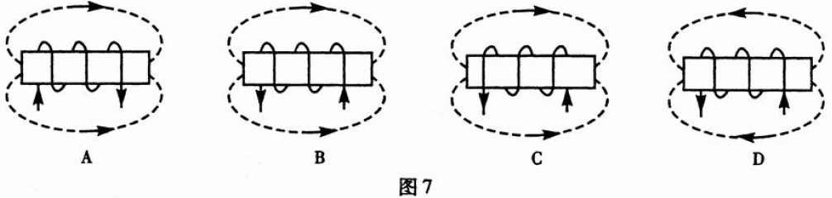
15.小李同学先后用同样大小的力F使同一木箱分别在如图8所示甲、乙、丙三个表面上沿力的方向移动相同的距离s，该力F在这三个过程中所做的功分别为W_{甲}、W_{乙}、W_{丙}。关于做功大小的下列说法正确的是
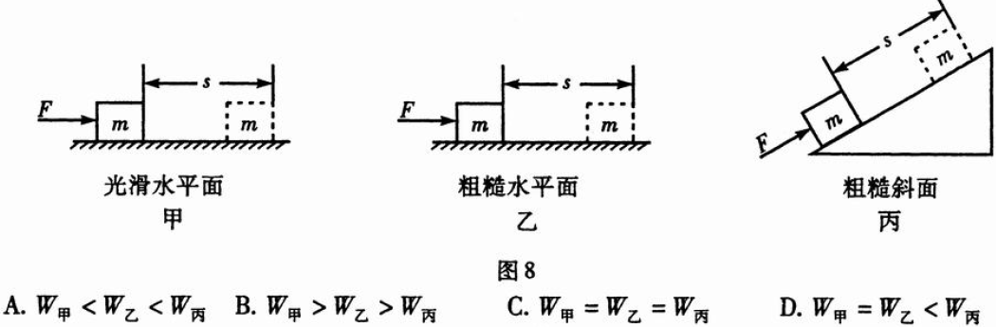
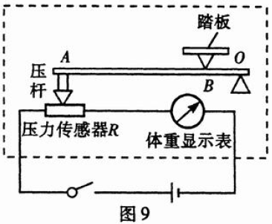
16.图9是一个体重测试仪的工作原理图，电源电压保持不变，体重显示表的指针偏转角度会随着人的体重的增加而增大，有关测试仪的下列说法正确的是
A.作用在B点的力为动力，图中的ABO是一个省力杠杆
B.体重显示表是用电压表改装而成的
C.体重越大，该电路消耗的功率越小
D.压力传感器R的阻值随压力的增大而减小
二、填空题：本题共22分，每小题2分。把答案填写在答题卡上的指定位置，不要求写出解答过程。
17.电视机接收到的电视信号是通过 传递的；而开启和关闭电视机时，遥控器是利用 来传递遥控信息，进行遥控的。
18.lkg的水凝固成冰，其质量是 kg，体积 。（选填“变大”、“变小”或“不变”）
19.永州电视台播出的《永州美食》通过永州美食的多个侧面展现了食物给永州人生活带来的变化。当一盘色香味俱佳的“东安鸡”端到餐桌时，香飘四溢，这是因为 （选填“分子是运动的”或“分子之间有作用力”）一块热气腾腾的“东安鸡”放人口中，舌尖上除了感觉到美味外，舌尖的温度也升高了，舌尖的内能增大，这是通过 改变了舌尖的内能。
20.图10中读数时视线正确的是 （选填“A”或“B”），物体的长度为 cm。
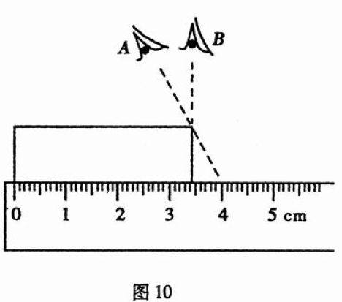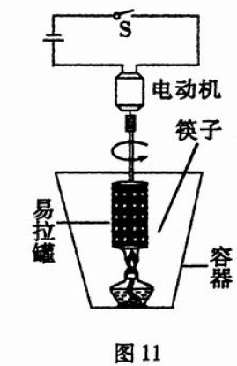
21.图11是简易棉花糖机的示意图。取少量蔗糖置于侧壁扎有几排小孔的易拉罐内，闭合开关S，电动机带动易拉罐转动，并用酒精灯对易拉罐底部加热。
（1）加热过程中，蔗糖颗粒变成液态糖浆，糖浆从易拉罐侧壁的小孔中被甩出后，糖浆由于具有 继续前进，进入容器中遇冷变成丝状糖絮，用筷子收集到棉花糖。[来源:学,科,网Z,X,X,K]
（2）该装置将糖浆变成糖絮的快慢效果与电动机的转速有关，为了能调节电动机的转速大小，改变装置出糖絮的快慢，应在如图电路中串联一个 。[来源:学科网ZXXK]
22.小翠同学漫步在风光旖旎的雾江平湖湖畔，同时看到了水中的矫健雄鹰和欢快鱼群，她看到水中的雄鹰是由于光的 形成的，水中的鱼群是由于光的
形成的。
23.小李同学在百米赛跑时，在前8s也内加速跑完了36m，接着保持8m/s的速度跑完全程，则他百米赛跑的成绩是 s百米赛跑的平均速度为 m/s。
24.标有“220VlOOW”和“220V60W”的甲、乙两盏白炽灯，灯丝较粗的是 灯；当它们并联在家庭电路中时，较亮的是 灯。（选填“甲”或“乙”）
25.一段导体两端电压是lOV时，导体中的电流是0.5A，此导体的电阻是 Ω。如果导体两端的电压降到1V，导体的电阻是 Ω。
26.小兰同学在探究物体的“浮沉条件”时，将一个质量为120g的物体浸没在装满水的深桶后，溢出lOOg水，物体受的浮力是 N（取g=ION/kg)。这个物体在水中将会 。（选填“上浮”、“下沉”或“悬浮”）
27.图12甲图所示电路中，当闭合开关后，两个电压表的指针均为图乙所示，则电阻R₁和R₂两端的电压分别为 V和 V。
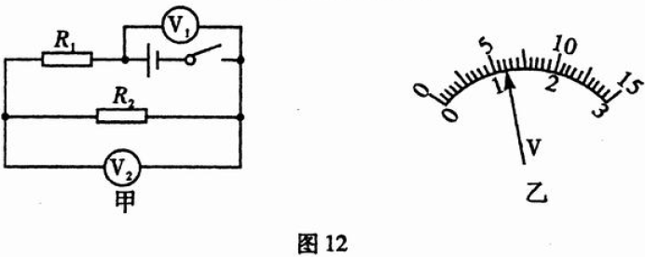
三、作图及实验探究题：本大题共31分；第28小题3分，第29、30小题，每小姐4分，第31小题8分，第32小题10分。按第28-32小题中的要求，将固和答案作在答题卡上的指定位置。
28.在答题卡的图13中作出地面对木箱支持力F的示意图。
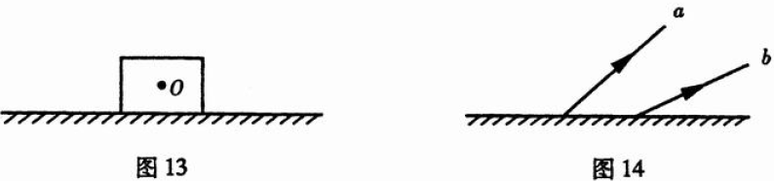
29.如图14所示，a、b是镜前一点光源S发出的光线经平面镜反射后的两条反射光线，请在答题卡的图14中根据反射光线a、b画出点光源S的位置。
30.图15甲图是电吹风的电路图，乙图是电路元件实物图，选择开关绕O点转动，可分别置于OAB、OBC、OCD三个位置，使电吹风分别处于“热风档”、“冷风档”、“停止”三个状态。请根据甲图的电路图将乙图的实物电路图补画完整。
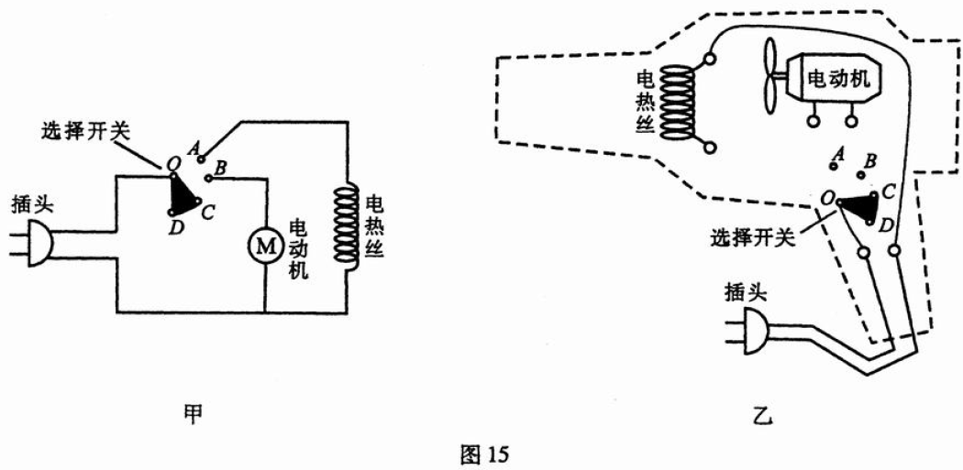
31.“五一”节，小李骑自行车到我市蓝山县参加了“探湘江源头揽源头胜景”的旅游活动。活动中他经历了停放在烈日下的自行车车胎自己爆裂的事故，小李经分析后猜想一定质量的气体，在体积不变时，气体压强与温度有关。根据猜想小李做了如图16所示的探究实验：
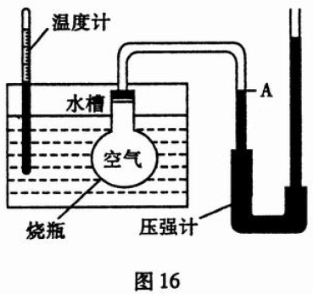
烧瓶的一端连接在压强计上，用压强计中的水银柱在烧瓶中密闭一定质量的空气。将烧瓶放入水中，给水槽中的水加热，水温上升。每隔一段时间同时用温度计和压强计测量水的温度值（即为瓶中密闭气体的温度值）及密闭空气此时的压强值。在每次测量时都使压强计左侧水银液面保持在图中A点的位置不变，各次测量实验数据记录如下：
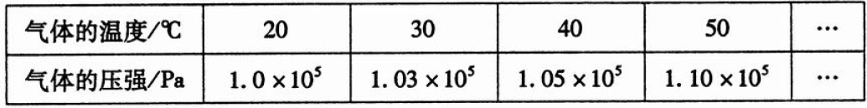
（1）根据小李上述实验过程可知：每次测量时都使压强计左侧水银液面保持在图中A点的位置不变，其目的是保持一定质量密闭气体的 不变。
（2）分析上表中实验数据可知，一定质量的气体，在 保持不变时，气体的压强随 .
（3）在炎热的夏天，载重汽车在盘山公路下坡行驶时，要不断往车轮上喷水，主要是通过水的汽化吸热使轮胎内气体的 来减小轮胎内气体的压强，防止爆胎。
32.小燕多次乘车了解到夜间开汽车，若车内亮灯，车内物体会在前面的挡风玻璃上成清晰的像，干扰司机的视线，影响行车安全。为今后安全行车，小燕根据生活中透明平板玻璃
所成像“明”、“暗”不同的多种情况做以下探究：
【提出问题】物体在透明平板玻璃中成像的“明”、“暗”程度与哪些因素有关？
【进行猜想】
猜想1：透明平板玻璃成像的“明”、“暗”程度可能与物体离光源的距离有关；
猜想2：透明平板玻璃成像的“明”、“暗”程度可能与光源的强度有关；
猜想3：透明平板玻璃成像的“明”、“暗”程度可能与物体的颜色有关。
【进行实验，收集数据】
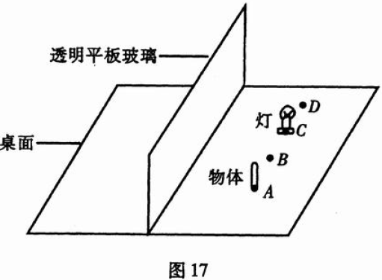
实验一：如图所示，在水平桌面上竖直固定一块透明平板玻璃，同一物体固定在离透明平板玻璃O.5m的A点，在桌面的C点先后用不同功率的灯照亮A点处的物体，观察同一物体不同光照下在透明平板玻璃中所成像的“明”“暗”程度。各次实验人的眼睛都在同一位置从右向左观察物体在透明玻璃板中的像。结果记人下表。
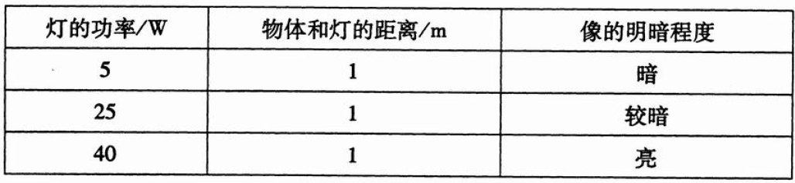
实验二：同一物体位置固定在A点不动，用同一盏5W的灯先后在桌面B、C、D三点照亮A处的同一物体，同一位置观察同一物体在透明平板玻璃（仍固定不变）中成像的“明”“暗”程度。结果记人下表。
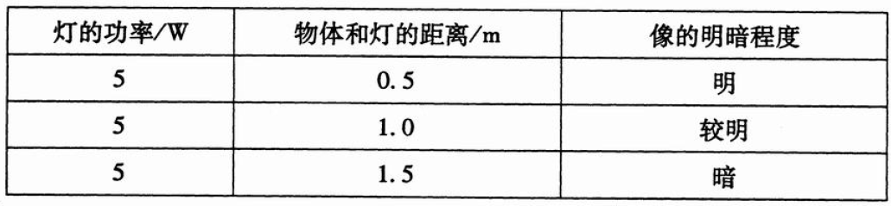
（1）小燕是用实验一来探究猜想 （选填“1”、“2”或“3”）；
（2）分析实验二的实验数据及结果可得结论：物体与灯的 越小，物体所成的像越亮；
（3）你认为物体在透明平板玻璃中所成像的“明”、“暗”程度还与 有关（至少写一个因素），你说的因素在小燕上述两个实验中 控制该变量（选填“没有”或“已经”）；
（4）小燕猜想1和猜想2还可归纳为物体成像的“明”、“暗”程度与物体的
有关；
（5）小燕猜想3中的“物体的颜色”这个变量在实验一和实验二中是通过使用
来进行控制的；
（6）请你就光现象根据光学知识、对司机提出一条有利于安全行驶的建议：
。[来源:Z§xx§k.Com]
四、计算题：本题共17分，第33小题7分，第34小题10分。将固和解答你在答题卡上的指定位置。
33.我市初中毕业学业水平考试的体育测试中，男生有一个引体向上的考试项目，小唐同学为了在体育测试中取得优异成绩，用吸盘和不锈钢管在家里坚固平滑的墙面上安装了如图所示的训练装置练习引体向上。已知，他的质量为50kg每个吸盘与墙面的接触面积为1.0×10⁻³m²，共有两个吸盘，他每次引体向上上升的高度为0.5m，取g=1ON/kg，求：
（1）他吊在吸盘器上静止时（脚离地，不考虑吸盘器的重力），墙面对吸盘器的摩擦力是多大？方向怎样？
（2）吸盘器对墙面的压强为1.0×10⁵Pa，则两个吸盘对墙面的压力是多少？
（3）他引体向上一次克服重力做的功是多少？
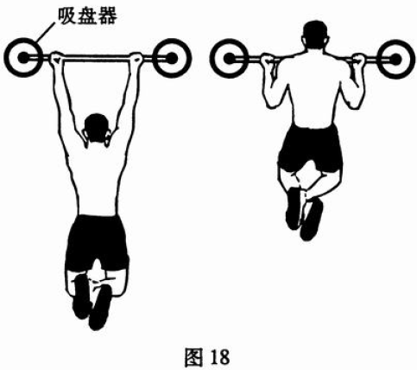

34.我国是一个水资源匮乏的国家。爱动脑筋的小何同学，为了节约用水设计了一个储水箱放在他家洗衣机底部，用来储存洗衣机放出的废水，冲洗便盆。
（1）根据有关技术参数，求洗衣机洗涤时的正常工作电流是多少？
（2）为合理利用空间，他根据卫生间的空间和洗衣机底面积的大小，确定储水箱的长和宽分别为1.Om、0.5m。假设要求储水箱的储水量为300kg，求小何设计的储水箱的高度至少为多少？
（3）在寒冷的冬天，温度太低会影响洗涤效果，小何进一步思考：如果在洗衣机上安装一个加热电阻，这样在洗涤前先将水加热到适宜的温度，可提高洗涤效果。若每次洗衣时，首次进水量为10kg，加热时电能的80%转化为水的内能，要求给10kg的水正常加热lOmin，使水的温度升高10℃，求小何在洗衣机上安装的加热电阻为多少？[C_{水}4.2×10³J/（kg•℃）］
